HRBP ⼯作⼯具

HRGO ⼈⼒资源部

HRBP 工作工具箱

目录：

一、 HRBP 的岗位说明书二、 HRBP 职级职责标准三、 HRBP 的角色与职责
1、 战略伙伴

2、 变革的推动者

3、 行政事务专家

4、 员工中的倡导者四、 HRBP 的 KPI

HRBP 岗位说明书

岗位名称 |  | HRBP | 岗位编号
所在部门 |  | 人力资源部 | 部门定员 | 3
直接上级 |  | HRD | 直接下级 | 人资专员
本职：从 HR 视角出发参与业务部门管理工作，建立所在公司的人力资源管理体系。
职能分项 | 职责细分 |  |  |  | 岗位目标
制度建设管理 | - 组织制定各项人力资源管理制度  - 监督各项制度的执行情况,发现问题及时纠正 |  |  |  | - 人力资源管理制度完善  - 确保人力资源管理制度较好的执行
人力资源规划 | - 根据公司经营需要,制定短期、中期、长期人力资源规划  - 对公司招聘、培训、绩效、薪酬、晋升等相关人力资源事项进行规划 |  |  |  | 1.人力资源规划工作按时完成率达到 100%
人员招聘管理 | - 建立规范化的招聘系统,完善人员招聘体系  - 审核公司招聘计划,并做好各类人才的选拔、测评、储备工作 |  |  |  | 1.确保招聘计划满足需要
培训与开发管理 | - 根据公司发展战略,制定培训计划,完善培训管理体系  - 设计与开发培训课程,建立教材库,管理内外培训资源,组织进行培训 |  |  |  | - 培训体系完善  - 培训计划达成率达到 100%
绩效考核管理 | - 建立及完善绩效考核体系  - 组织实施绩效考核工作,确保考核数据准确 |  |  |  | - 绩效考核体系完善  - 绩效考核差错率为 0
薪酬福利管理 | - 建立及完善薪酬福利体系,根据实际情况调整薪资结构  - 根据年度人力成本计划审核各类薪资方案及福利计划 |  |  |  | - 提高员工薪酬满意度  - 控制人力成本
员工关系管理 | - 关注员工变化,畅通公司晋升渠道,留住企业关键员工  - 协调员工关系,妥善处理各类人事纠纷 |  |  |  | - 关键员工流失率控制在 20%以内  - 提高员工对公司满意度
成本费用控制 | - 根据公司人力资源现状及需求情况,编制人力资源管理各项预算  - 实施人力资源预算,并对招聘、培训等人力成本进行控制 |  |  |  | - 确保人力资源预算与公司预算相符  - 人力成本总额控制率达到 100%
部门内部管理 | - 对本部门员工进行培训、考核工作  - 对本部门员工进行监督、指导及职业规划引导工作,确保本部门工作的顺利开展及稳定性 |  |  |  | 1.人力资源工作完成率达到 100%
部门负责人签字：

二、 HRBP 职级职责标准

HRBP 类标准层级差异概览

维度 |  |  | 一级 | 二级 | 三级 | 四级
绩效贡献 | 责任 | 影响范围 | 例行性工作 | HR 流程运作 | HR 解决方案实施，并管  理和运作例行人力资源流程 | HR 解决方案集成设计，并监控和管理例行人力资源流程
 |  | 角色作用 | 在指导下 | 独立执行 | 主导实施 | 主导设计及推行
 | 专业回馈 | —— | 专业回馈概览见下表
关键能力 | 专长 | 深度和广度 | 掌握HR 基础专业知识（如基本的政策、流程知识） | 理解 HR 各领域知识，及  HR 各职能要素间的内在关联 | 深入理解业务，或精通  某COE 领域中的单一模块 | 理解 HR 战略与业务战略关联，并精通某 COE 领域中的单一模块
 | 沟通与影响力 | 对象层级 | 业务专家级团队成员 | 中基层业务主管 | 中高层业务主管 | 公司高层业务领导
 | 解决问题 | —— | 【应用知识解决问题】独立承担 HR 流程运作 | 【应用知识解决问题】基于既有经验，组合内 容，进行初步的客户化，  形成解决方案 | 【应用方法解决问题】整合HR 领域不同要素， 提供综合性解决方案，  解决复杂问题 | 【应用概念解决问题】  主导设计与推行 HR 战略举措，对本组织的业务战略产生直接支撑

三、 HRBP 角色与职责
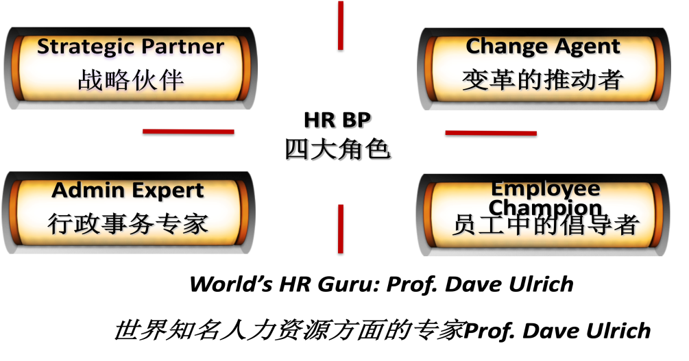

（一）战略伙伴

角色 | 角色描述 | 关键业务活动
战略伙伴 | 参与战略规划，理解业务战略，将业务战略与 HR 战略连接，并组织落地 | 1、 制订年度人力资源计划  2、 审视并调整组织架构  3、 开展定岗定编  4、 组织诊断

工具 1：BLM 模型是一个经过业界运用实践，较成功的一个工具。
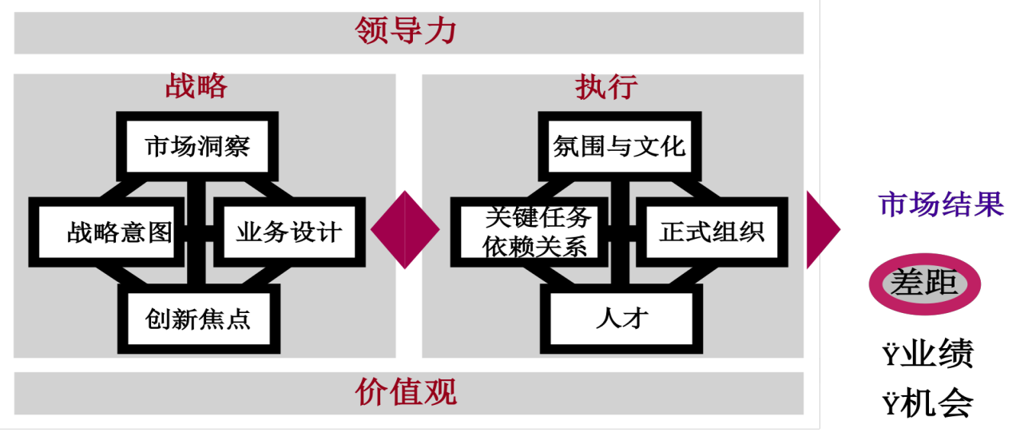
工具 2：HR 解决方案地图
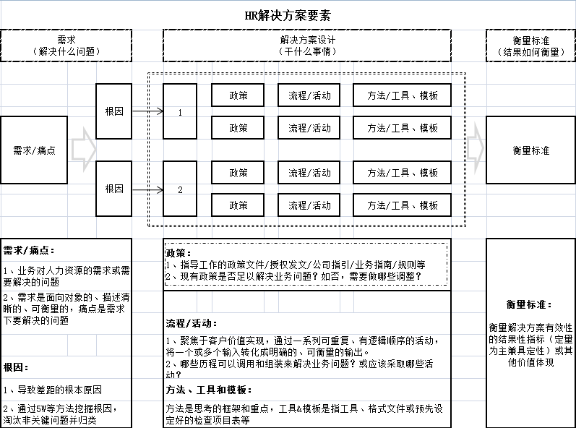

工具 3：组织诊断模型

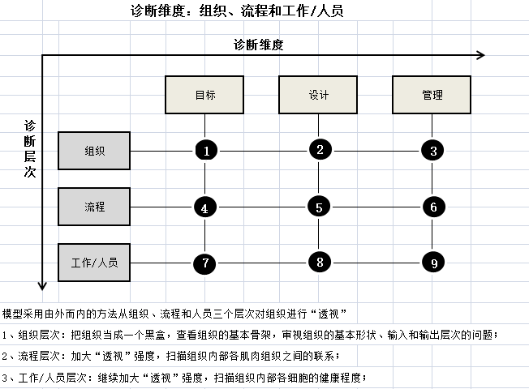

（二）行政专家

角色 | 角色描述 | 关键业务活动
行政专家 | 合理规划 HR 重点工作，有效运作会议与决策组 | 1、 夯实绩效管理
 | 织平台，提升人力资源工作质量与效率；理解 | 2、 人才盘点
 | 业务诉求和痛点，集成 COE 专长，组织制定 HR | 3、建立管理者梯队
 | 解决方案，将业务需求与 HR 解决方案连接，并 | 4、赋能管理者
 | 实施落地。

工具一：人才盘点九宫格
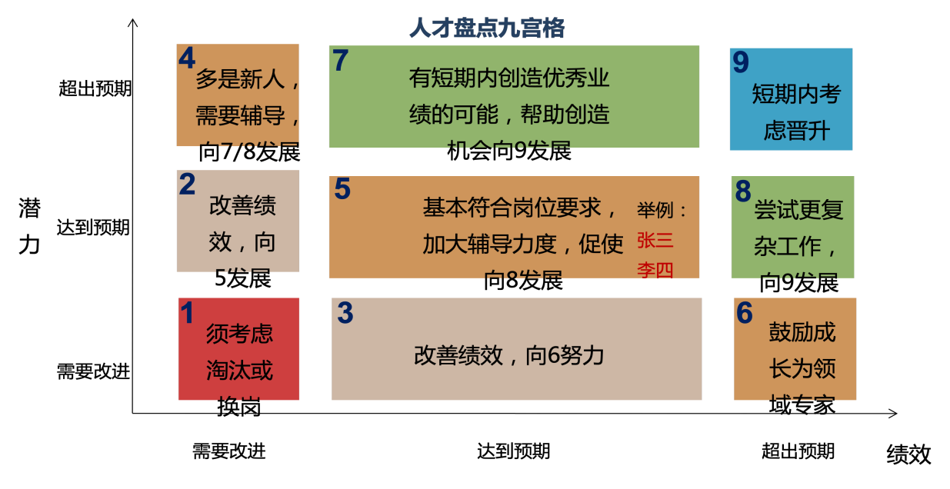

工具二：人才盘点矩阵图

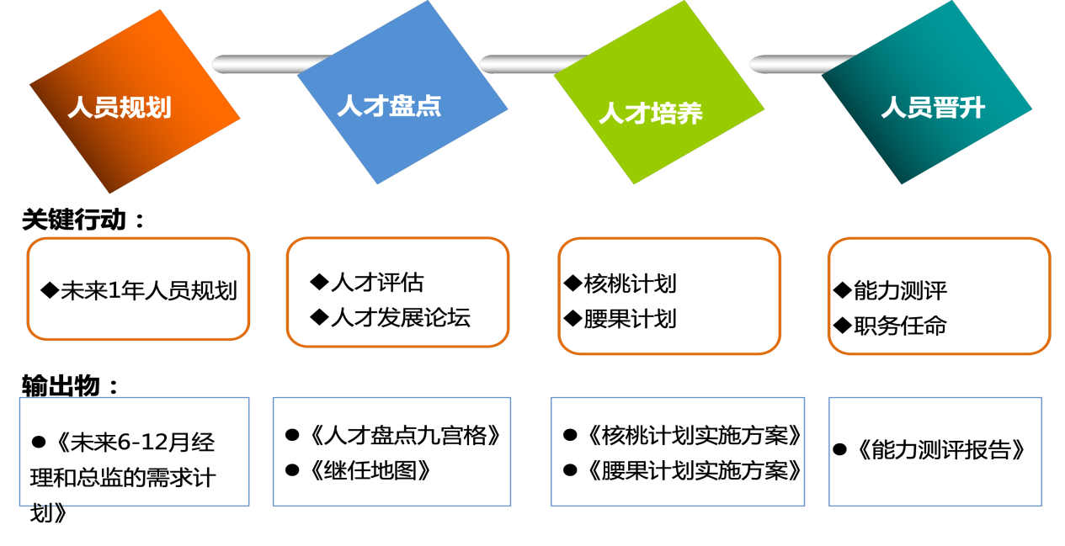

（三）变革推动者

角色 | 角色描述 | 关键业务活动
变革推动者 | 理解变革需求，做好 | 1、变革方案制定
 | 风险识别和利益相 | ①风险识别：理解变革需求，提前预见和识别变革过程中在组织、人才、氛围方
 | 关人沟通，促进变革 | 面存在的阻力和风险，提供相应变革方案供团队决策。
 | 的成功实施 | ②利益相关人沟通：帮助业务主管做好变革准备，确定变革方案，制定利益相关
 |  | 者沟通计划，积极主动影响变革相关者利益，做好变革沟通。
 |  | 2、变革实施：负责组织、人才、氛围方面的变革实施，及时发现并解决问题，
 |  | 促进变革成功。
 |  | 3、评估与固化：评估变革成果，将好的实践融入业务流程和人力资源流程，固
 |  | 化变革成果。

工具：管理三要素
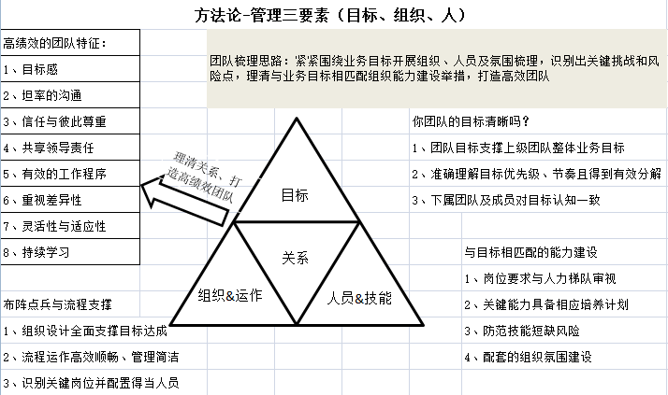

（四）员工中的倡导者

角色 | 角色描述 | 关键业务活动
员工中的倡导者 | 有效管理员工关系，提升员工敬业度；合法用工，营造和谐的商业环境 | 1、敬业度管理  2、离职管理  3、员工健康与安全  4、突发与危机事件处理

工具一：最重要的 Q12：

- 我知道对我的工作要求 。

- 我有做好我的工作所需要的材料与设备。

- 在工作中，我每天都有机会做我最擅长做的事。

- 在过去的 7 天里，我因工作出色而受到表扬。

- 我觉得我的主管或同事关心我的个人情况。

- 工作单位有人鼓励我的发展。

- 在工作中，我觉得我的意见受到重视。

- 公司的使命/目标使我觉得我的工作重要。

- 我的同事们致力于高质量的工作。

- 我在工作单位有一个最要好的朋友。

- 在过去的 6 个月内，工作单位有人和我谈及我的进步。

- 过去一年里，我在工作中有机会学习和成长。

工具二：改进计划表：
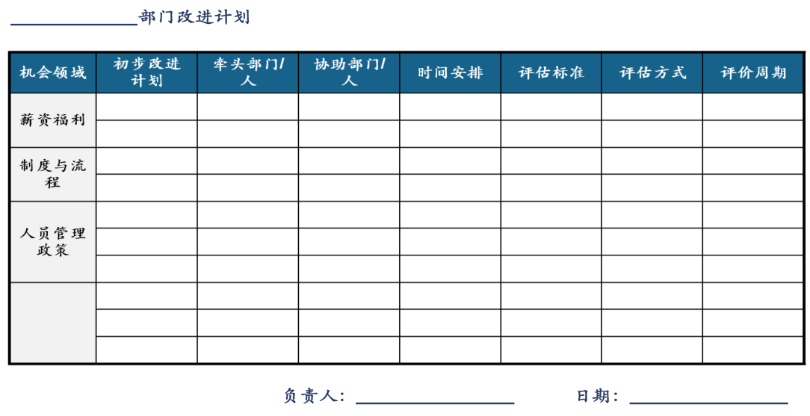

四、 HRBP 的KPI

